郴州职业技术学院网站群信息发布规范
为更好的保障学校网站群用户使用体验，统一做好学校信息保障工作，更好布局、规范、统一排版，宣传部特制定了《郴州职业技术学院网站信息发布规范》，希望大家遵照规范发布信息。

一、信息发布要求
1、信息内容（文字、图片等）不得以任何形式涉及迷信、反动、负面等不利于国家稳定、学校发展的内容。
2、信息中出现的领导名字、职务和相关排位要一再核实，不能出现错误；信息内容中不能出现错字、别字，语句要通顺，用词尽量精炼直白。
3、信息标题力求简明、醒目，反映出文章的主题。

二、信息发布标准
1、文字类标准：
文字部分统一设置为宋体，小四，2.2倍行距，首行缩进2个字符。文字类信息建议选择系统自带的一键排版功能进行自动排版处理。
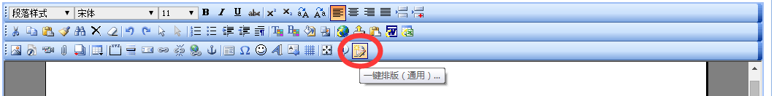
2、图片类标准：
图片宽度统一设置为不超过700px，如图片清晰度不够，可适当减少宽度。图片分辨率建议72dpi。（照片可通过美图秀秀、Photoshop等软件处理）
3、表格类标准：
信息中带表格的，可将表格制作成图片插入或全文手动设定（一键排版功能只适用于文字和图片；表格使用一键排版功能会造成样式缺失）。手动设定时，注意表格宽度，不能设置到文字编辑框的最右边，否则网页显示会溢出。（表格能设置的最大宽度如图所示。）
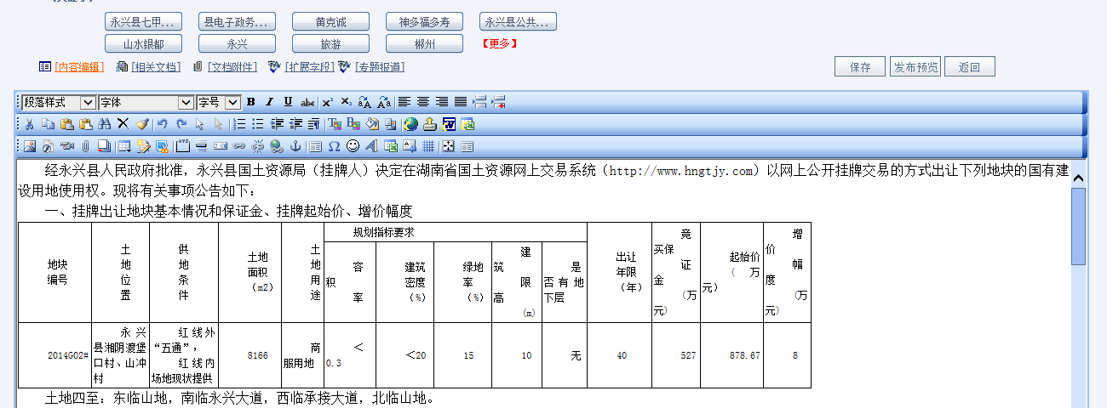

三、其他注意事项
1、各单位要建立好信息发布制度，信息发布前要交由单位分管领导审核。
2、网站信息发布原则上不支持外部链接。（外部链接会导致错链发生）
3、段落首行缩进2个字符，可选择段落设置或一键排版实现，不要手动敲空格键实现。
4、表格下载类信息上传需要上传表格内容，同时要通过编辑器提供的上传附件功能，提供可下载的附件。
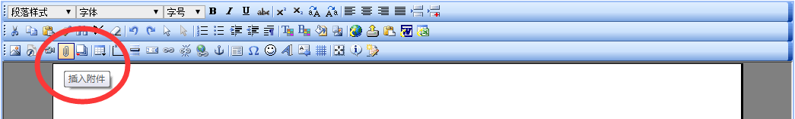
5、发布文字信息只能上传WORD文档，不以图片文档和PDF文档形式上传。
6、上传红头文件时，请上传正文部分，如需添加红头，请将红头样式提供给我们，我们负责将其插入。
7、工作动态类信息发布时效为1-3天内，红头文件上传时间的有效时间为文件发布后的二十天内。
8、通知公告需填写内容概述，通常为标题。
9、图片新闻至少要上传1张图片，且设置主题图片。

